Глава 2. Отображения и их свойства

Тема 19. Соответствия, отображения, функции

§2.1. Соответствия, отображения, функции

Определение 2.1.1. Пусть X и Y – два непустых множества. Если определен способ сопоставления элементов Y элементам Х, то говорят, что между множествами Х и Y установлено соответствие. Если обозначить соответствие буквой q, то запись q: X → Y обозначает существование данного соответствия между множествами Х и Y. При этом совершенно не обязательно, чтобы в сопоставлении участвовали все элементы множеств Х и Y. Для того чтобы задать соответствие между множествами Х и Y, нужно задать множество Q ⊆ X × Y = = {(x, y) | x ∈ X, y ∈ Y}, определяющее закон, по которому осуществляется соответствие, т. е. перечисляющий все пары (х, у), участвующие в сопоставлении.
Таким образом, соответствие, обозначаемое q, представляет собой тройку множеств:
q = (X, Y, Q),
в которой Q ⊆ X × Y. В этом выражении первую компоненту X называют областью отправления соответствия, вторую компоненту Y – областью прибытия соответствия, третью компоненту Q – графиком соответствия. Термин «график» будет более подробно разъяснен при рассмотрении частного вида соответствия, называемого функцией.
Кроме рассмотренных множеств X, Y и Q с каждым соответствием q неразрывно связаны еще два множества: множество D(q) = {x ∈ X | (x, y) ∈ Q}, называемое областью определения соответствия, которое состоит из всех элементов множества Х, участвующих в сопоставлении, и множество E(q) = = {y ∈ Y | (x, y) ∈ Q}, называемое областью значений соответствия, которое состоит из всех элементов множества Y, участвующих в сопоставлении. Если (х, у) ∈ Q, то говорят, что элемент y соответствует элементу х. Геометрически этот факт удобно изображать стрелкой, направленной от х к у.
Множество всех у ∈ E(q), соответствующих фиксированному элементу х ∈ D(q), называется образом х в Y при соответствии q и обозначается q(x). Множество всех х ∈ D(q), которым соответствует фиксированный элемент у ∈ E(q), называется прообразом y в Х при соответствии q и обозначается q^{–1}(y). Если С ⊆ D(q), то образом q(C) множества С называется объединение образов всех элементов из С. Аналогично определяется прообраз q^{–1}(D) множества D для любого D ⊆ E(q) как объединение прообразов всех элементов из D.
Определение 2.1.2. Если D(q) = Х, то соответствие q называется всюду определенным или отображением Х в Y (в противном случае соответствие называется частичным). Если E(q) = Y, то соответствие q называется сюръективным (сюръекцией) на Y. Соответствие q называется инъективным (инъекцией), если любые различные х₁ и х₂ из D(q) имеют различные образы и любые различные у₁ и у₂ из E(q) имеют различные прообразы при соответствии q.
Два отображения р и q называются равными (обозначение p = q), если их области определения – одно и то же множество Х, и для любого х ∈ Х выполняется равенство р(х) = q(х).
Отображение, для которого область определения и область прибытия являются одним и тем же множеством Х, часто называют преобразованием множества Х.
Определение 2.1.3. Соответствие q называется функциональным (или однозначным), если образом любого элемента х ∈ D(q) является единственный элемент у ∈ E(q), что обычно записывается как 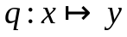 или q(x) = y. Соответствие q между множествами Х и Y называется взаимно однозначным или биективным (биекцией, иногда 1-1 соответствием), если оно всюду определено, сюръективно и инъективно. Однозначное отображение называется функцией. Функция называется инъективной, если различным х₁ и х₂ из Х соответствуют различные у₁ и у₂ из Y, и сюръективной, если она сюръективна как соответствие. Функция называется биективной, если она одновременно инъективна и сюръективна.
Определение 2.1.4. Пусть f : X → Y – функция. Каждому элементу х ∈ Х функция f ставит в соответствие единственный элемент у ∈ Y, такой, что f(х) = у. При этом элемент х называется аргументом функции f, а у – значением функции f на х. Если Е(f) состоит из единственного элемента, то f называется функцией-константой. Тождественной функцией на множестве Х называется функция е_{X}: Х → Х, такая, что e_{X}(х) = х для любого х ∈ Х. Если X, Y ⊆ R, то функцию f называют вещественной (или числовой).
Определение 2.1.5. Если f – вещественная функция, то упорядоченные пары (х, f(х)) можно изобразить в виде точек на плоскости R². Полная совокупность таких точек будет представлять собой график функции f.
Например, график Г вещественной функции f : X → Y, где X = [–1; 1], Y = [0; 1], Q_{f} = {(x, y) ∈ X × Y | x² + y² = 1} = Г, представлен на рис. 2.1.1.
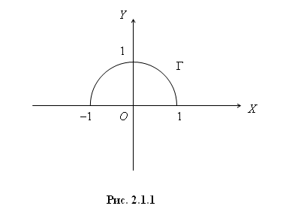

Определение 2.1.6. Для каждого соответствия q = (Х, Y, Q) с Q ⊆ X × Y существует обратное соответствие, которое получится, если данное соответствие q рассматривать в обратном направлении, т. е. определять элементы х ∈ Х, с которыми сопоставляются элементы у ∈ Y. Соответствие, обратное соответствию q, будем обозначать
q ^{–1} = (Y, X, Q ^{–1}),
где Q ^{–1} ⊆ Y × X. Геометрическое представление обратного соответствия получается путем изменения направления стрелок в геометрическом представлении прямого соответствия. Отсюда следует, что обратным соответствием для обратного соответствия будет прямое соответствие:
(q^{–1})^{–1} = q.
Пример 2.1.1. Пусть Х = {1, 2}, Y = {3, 5}, так что Х × Y = {(1, 3), (1, 5), (2, 3), (2, 5)}. Это множество дает возможность получить 2⁴ = 16 различных соответствий. Графики соответствий: Q₀ = {( )} = ∅, Q₁ = {(1, 3)}, Q₂ = {(1, 5)}, Q₃ = {(2, 3)}, Q₄ = {(2, 5)}, Q₅ = {(1, 3), (1, 5)}, Q₆ = {(1, 3), (2, 3)}, Q₇ = {(1, 3), (2, 5)}, Q₈ = {(1, 5), (2, 3)}, Q₉ = {(1, 5), (2, 5)}, Q₁₀ = {(2, 3), (2, 5)}, Q₁₁ = = {(1, 3), (1, 5), (2, 3)}, Q₁₂ = {(1, 3), (1, 5), (2, 5)}, Q₁₃ = {(1, 3), (2, 3), (2, 5)}, Q₁₄ = {(1, 5), (2, 3), (2, 5)}, Q₁₅ = {(1, 3), (1, 5), (2, 3), (2, 5)} = X × Y. Обозначим q_{i} соответствие с графиком Q_{i}, где 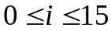.
Областью определения соответствия q₉ является {1, 2} = X, поэтому q₉ – отображение. Областью значений q₉ является {5} ≠ Y, поэтому q₉ несюръективно. Элемент 5 является образом 1 и 2 при соответствии q₉, поэтому q₉ неинъективно. Образом множества Х при соответствии q₉ является множество {5}. Прообразом множества {5} при соответствии q₉ является множество Х. Соответствие q₉ функционально, т. к. каждый из элементов 1 и 2 имеет единственный образ – элемент 5.
На рис. 2.1.2, а изображено геометрическое представление соответствия q₁₁. Графиком обратного соответствия q₁₁^{–1} является множество Q₁₁^{–1} = {(3, 1), (5, 1), (3, 2)}. Геометрическое представление q₁₁^{–1} приведено на рис. 2.1.2, б.
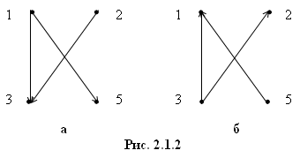

Отображениями являются соответствия q₆–q₉, q₁₁–q₁₅. Сюръективными соответствиями являются q₅, q₇, q₈, q₁₀–q₁₅. Функциональными соответствиями являются q₁–q₄, q₆–q₉. Инъективные соответствия: q₁–q₄, q₇, q₈. Функциями являются q₆–q₉. Биективные функции: q₇, q₈.•
В дальнейшем будем рассматривать только функциональные соответствия, которые также иногда для краткости будем называть функциями.
Перечислим основные способы задания функций.
1. Наиболее простой способ задания функций – это табличный. Таблицы при этом представляют собой конечные списки пар (х, f(х)). Однако таким способом могут быть заданы только функции, определенные на конечных множествах.
2. Другим не менее известным способом задания функций является аналитический, или формула, описывающая функцию с помощью суперпозиции других (исходных) функций. Если способ вычисления исходных функций известен, то формула задает процедуру вычисления данной функции как некоторую последовательность вычислений исходных функций.
Иногда для разных подмножеств множества Х при задании функции приходится пользоваться различными формулами. Пусть А_{i} ⊂ Х, где 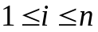, X = A₁ ∪…∪ A_{n}, А_{i} ∩ А_{j} = ∅ при i ≠ j. Обозначим через f_{i}(х) формулу, определяющую у при х ∈ А_{i} при . Тогда функция f, определенная на всем множестве Х, задается так:
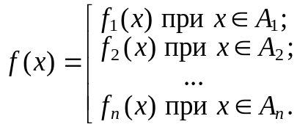
Так, функцию f(х) = | х | на R = R_{≥0} ∪ R_{<0} можно задать в виде
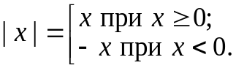
3. Если f – вещественная функция, то она может быть задана графически на плоскости R², как сказано ранее в определении 2.1.5.
4. Вычисления функций по таблицам, формулам, а также с помощью графиков являются частными видами вычислительных процедур. Существуют вычислительные процедуры, не относящиеся к указанным трем видам. Среди них особенно следует выделить рекурсивные процедуры. Рекурсивная процедура задает функцию f, определенную на множестве N (Z_{≥0}), следующим образом: 1) задается значение f(1) (или f(0)); 2) значение f(n + 1) определяется через суперпозицию f(n) и других функций, считающихся известными. Простейшим примером рекурсивной процедуры является вычисление функции n!: 1) 0! = 1; 2) (n + 1)! = n!(n + 1). Для вычисления (n + 1)! при n ∈ N требуется n – 1 умножение, т. е. число вычислительных шагов увеличивается с ростом аргумента.
Пример 2.1.2. Пусть X = Y = R, дано соответствие f : X → Y, где 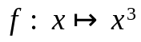.
Здесь соответствие f является вещественной функцией, поскольку D(f) = R и данное отображение однозначно.
Пусть 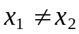, тогда 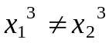, потому что иначе получаем 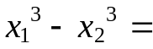 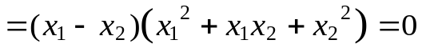. Поскольку , получаем, что 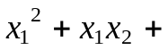 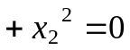. Но при 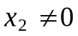 дискриминант 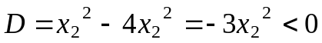 и равенство 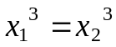 невозможно ни для каких 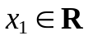. Если 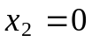, то 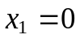 и имеем противоречие тому, что . Итак, f – инъективная функция.
Поскольку 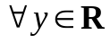 ∃ 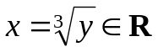: f(х) = у, то f – сюръективная функция.
Значит, данная функция f : X → Y биективна.•
Определение 2.1.7. Пусть даны две функции f : X → Y₁ и g: Y₂ → Z, Y₁ ⊆ Y₂. Функция h: X → Z называется композицией функций f и g (обозначение h = gf или h = gf), если h – последовательное применение функций f и g: h(x) = g(f(x)) для любого x ∈ X. Часто говорят, что функция h получена подстановкой f в g.
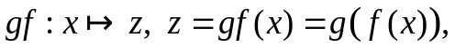
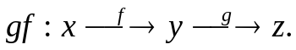
Аналогично, по индукции определяется композиция n функций для любого натурального числа 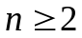.
Пример 2.1.3. Пусть f : R → R, g: R → R, где f(x) = sin x, 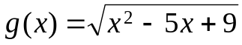.
D(f) = R. Поскольку дискриминант D = 25 – 36 = –11 < 0, то x² – 5x + 9 > 0 при всех x ∈ R и функция g всюду на R определена. Значит, D(g) = R также. Построим композиции функций gf и fg. Очевидно, что D(gf) = D(fg) = R.
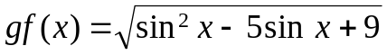, при x = 0 имеем gf(0) = 3;
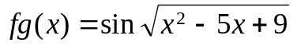, при x = 0 имеем fg(0) = sin 3 ≠ 3, т. к. E(f ) = [–1; 1].
Итак, gf ≠ fg.•
Лемма 2.1.1. Пусть даны функции f : Х → Y и g: Y → Х, причем их композиция gf = е_{Х}. Тогда f – инъекция, а g – сюръекция.
Пусть f не является инъекцией. Тогда найдутся два элемента х₁, х₂ ∈ Х, такие, что х₁ ≠ х₂, но f(х₁) = f(х₂) = у ∈ Y. Значит, gf(х₁) = gf(х₂) = g(у), но т. к. gf = е_{Х}, то gf(х₁) = х₁, а gf(х₂) = х₂, и мы получили противоречие тому, что х₁ ≠ х₂. Итак, f – инъекция.
Теперь докажем, что g – сюръекция. Действительно, для любого х ∈ Х имеем х = gf(х) = g(у) при соответствующем у ∈ Y.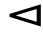
Для обратной функции удобно использовать еще одно определение.
Определение 2.1.8. Пусть дана функция f : Х → Y. Функция f ^{–1}: Y → Х называется обратной для функции f, если f ^{–1}f = е_{Х}, а ff ^{–1} = е_{Y}, где е_{Х} и е_{Y} – тождественные функции на множествах Х и Y соответственно.
Рассмотрим пример кодирования, под которым будем понимать представление сообщений в форме, удобной для передачи по определенному каналу связи. Тогда для кодирующей функции обратной будет декодирующая функция. Если кодирующая функция несюръективна, то декодирующая функция не всюду определена.
При аналитическом задании функции f принято аргумент как прямой, так и обратной функции обозначать одной и той же буквой, например, х. Поэтому для нахождения обратной функции следует уравнение у = f(х) разрешить (если это возможно) относительно х и поменять обозначения, заменив х на у и у на х. При этом формула для обратной функции запишется в виде у = f ^{–1}(х).
Теорема 2.1.1 (критерий существования обратной функции). Функция f : X → Y имеет обратную тогда и только тогда, когда f – биекция.
Необходимость. Пусть функция f имеет обратную f ^{–1}: Y → X. Тогда по определению обратной функции ff ^{–1} = е_{Y}. Следовательно, f – сюръекция по лемме 2.1.1. Также по определению обратной функции f ^{–1}f = е_{X}. Тогда f – инъекция по лемме 2.1.1. Одновременно будучи сюръекцией и инъекцией, f – биекция.
Достаточность. Пусть функция f биективна. Поскольку f сюръективна, для любого y ∈ Y существует х ∈ Х, такой, что f(х) = у. Положим f ^{–1}(у) = х. Значит, существует отображение f ^{–1}: Y → Х. Так как f инъективна, любой элемент у ∈ Y имеет единственный прообраз х ∈ Х. Поэтому f ^{–1} – функция. Очевидно, что f ^{–1} является обратной для f функцией.
Свяжем с функцией еще одно понятие.
Определение 2.1.9. Пусть f : Х → Y – произвольная функция, А ⊂ Х – произвольное непустое собственное подмножество Х. Сужением функции f на множество А называют функцию f_{A} : А → Y, такую, что f_{A}(x) = f(х), ∀ x ∈ А. График 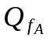 состоит из тех и только тех пар (х, у) графика Q_{f} функции f, в которых х ∈ А, а значит, (х, y) ∈ А × Y. Таким образом, 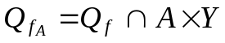.
Операцию сужения функции часто используют для табличного задания функций с бесконечной областью определения Х. В качестве множества А рассматривают обычно выборку равноотстоящих значений х множества Х. Получаемое при этом сужение f_{A} функции f уже легко представить в виде таблицы. По этому принципу построены таблицы логарифмов, тригонометрических функций и некоторые другие.
Может так случиться, что сама функция, заданная на множестве Х, не имеет обратной, но сужение этой функции на некоторое подмножество множества Х, на котором она инъективна, уже имеет обратную функцию, определенную на области значений исходной функции. Например, функция f : R → R_{≥0}, где f(х) = х², обратной функции на R_{≥0} не имеет, т. к. обратное отображение каждому у ∈ R_{>0} ставит в соответствие два значения: 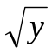 и 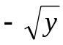, где 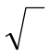 – арифметический квадратный корень. Такое отображение нефункционально. Но отображения 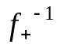: R_{≥0} → R_{≥0}, где 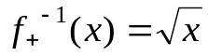, и 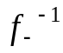: R_{≥0} → R_{≤0}, где 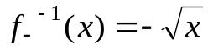, являются функциями, обратными соответственно сужениям функции f на множества R_{≥0} и R_{≤0}.
Пример 2.1.4. Рассмотрим примеры функциональных преобразований множеств X с различными свойствами.
1. Пусть X = R, f : X → X, где 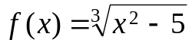. Функциональное преобразование f неинъективно, т. к., например, 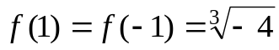, и несюръективно, т. к. не существует, например, такого x ∈ R, чтобы 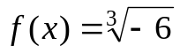.
2. Пусть X = N, f : X → X, где 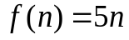. Функциональное преобразование f несюръективно, т. к., например, 1, 2, 3, 4 не имеют прообразов в N, и инъективно, поскольку при 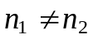 имеем 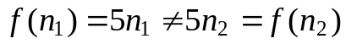, потому что иначе получим 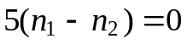, чего быть не может.
3. Пусть X = Z/6Z, f : X → X, где 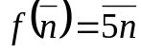. Так как НОД (5, 6) = 1, то по лемме 1.7.1 функция f – биекция:
4. Пусть X = Z/6Z, f : X → X, где 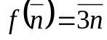. НОД (3, 6) = 3 > 1, тогда по лемме 1.7.2 функция f – не инъекция и не сюръекция:
5. Пусть X = C, f : X → X, где 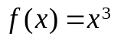. Функция f сюръективна, поскольку 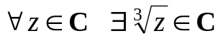: 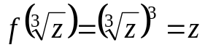. Но преобразование f неинъективно, потому что при всяком 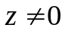 найдутся три различных значения аргумента 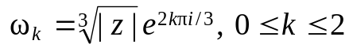, со свойством 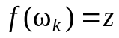.
6. Пусть X = R, f : X → X, где . Функция f – биекция, как это было показано в примере 2.1.2. Сюръективность можно доказать и так: f – непрерывная на R функция, и 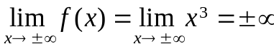. Преобразование f инъективно, потому что f – монотонно возрастающая функция на Х: ее производная 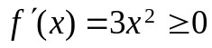 и 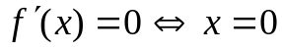, причем f(0) = 0, f(x) ≠ 0 при x ≠ 0.
7. Пусть X = Z, f : X → X, где . Функция f инъективна, потому что она инъективна на R, как было показано в п. 6 данного примера, а 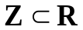. Но преобразование f не является сюръективным на Z, поскольку, например, 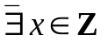, такого, что 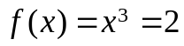.•
Свойства функций и их композиций
1. Композиция сюръективных функций сюръективна (следует из определений 2.1.7 и 2.1.3).
2. Композиция инъективных функций инъективна (следует из определений 2.1.7 и 2.1.3).
3. Композиция биективных функций биективна (следует из свойств 1 и 2).
4. Композиция функций в общем случае некоммутативна (пример 2.1.3).
5. Композиция функций ассоциативна.
Пусть Y₁ ⊆ Y₂, Z₁ ⊆ Z₂, а f : X → Y₁, g: Y₂ → Z₁, h: Z₂ → W – произвольные функции. Рассмотрим произвольный элемент х ∈ Х и f(x) = y, g(y) = z, h(z) = w. Тогда
h(gf)(x) = h(gf(x)) = h(g(y)) = h(z) = w,
(hg)f(x) = hg(f(x)) = hg(y) = h(g(y)) = h(z) = w.
То есть h(gf)(x) = (hg)f(x) для любого х ∈ Х. Значит, h(gf) = (hg)f.
6. Относительно операции композиции функций, являющихся преобразованиями одного множества Х, имеется нейтральный элемент – функция е_{X}.
Пусть f : Х → X – произвольная функция. Тогда e_{X}f(x) = e_{X}(f(x)) = f(x), fe_{X}(x) = f(e_{X}(x)) = f(x) для любого х ∈ Х. Итак, е_{Х}f = fe_{X} = f для любой функции f : Х → X.
7. Функция, обратная биекции, сама является биекцией.
Пусть f : Х → Y – биекция. Тогда по теореме 2.1.1 для f существует обратная функция f ^{–1}: Y → X. Поскольку для функции f ^{–1} обратная функция существует (ею является f), то снова же по теореме 2.1.1 f ^{–1} – биекция.
Приведем теорему о связи свойств инъективности и сюръективности функции, являющейся преобразованием конечного множества, что уже можно было заметить в частных случаях, в пп. 3, 4 примера 2.1.4.
Теорема 2.1.2. Пусть А – конечное множество и дана функция f : А → А. Функция f – сюръекция тогда и только тогда, когда f – инъекция.
Необходимость. Пусть А = {a₁,…, a_{n}}, n ∈ N, и функция f : А → А – сюръекция. Тогда E(f) = {f(a₁),…, f(a_{n})} = {a₁,…, a_{n}}, т. е. E(f) = A. Если бы f не была инъекцией, то в А нашлось бы по крайней мере два элемента a_{i} ≠ a_{j}, таких, что f(a_{i}) = f(a_{j}). Но тогда бы мы пришли к противоречию, получив, что E(f) ⊂ А и, значит, E(f) ≠ А.
Достаточность. Пусть А = {a₁,…, a_{n}}, n ∈ N, и f : А → А – инъекция. Тогда для различных a_{i} и a_{j} образы f(a_{i}) и f(a_{j}) различны. Поскольку E(f) ⊆ A и количества элементов в E(f) и в A совпадают и равны n, то E(f) = A. Значит, f – сюръекция.

Тема 20. Взаимно однозначное соответствие. Мощность множества

§2.2. Взаимно однозначное соответствие. Мощность множества. Конечные, счетные, несчетные, континуальные множества и их свойства

Иногда бывает необходимо сопоставлять друг с другом элементы некоторых множеств. Рассмотрим, например, два множества: стадо из четырехсот овец и рощу из четырехсот деревьев. Эти множества можно попарно сопоставить друг с другом, привязав овец к деревьям, так что каждая овца и каждое дерево будут в точности принадлежать одной определенной паре. Ни одно из данных множеств не может быть по такому принципу попарно сопоставлено, например, с рощей из семисот деревьев или с множеством из трехсот камней.
Для взаимно однозначного соответствия можно дать следующее определение.
Определение 2.2.1. Взаимно однозначным соответствием между двумя непустыми множествами А и В называется такое правило (или закон) f, по которому каждому элементу а ∈ А сопоставляется единственный элемент f(а) ∈ В и для любого элемента b ∈ В существует единственный элемент а ∈ А, такой, что f(а) = b, другими словами, функция f : А → B является биекцией.
Таким образом, кодирование можно рассматривать как взаимно однозначное отображение множества сообщений во множество сигналов или кодовых последовательностей (кодовых слов).
Определение 2.2.2. Множества А и В называются равномощными (обозначение А ↔ В), если между ними можно установить взаимно однозначное соответствие.
Очевидно, что если множество А равномощно В, а В равномощно С, то А равномощно С, т. е. А ↔ В & В ↔ С ⇒ А ↔ С, – свойство транзитивности.
Определение 2.2.3. Число элементов в конечном множестве А называется мощностью А и часто обозначается | А |. Пустое множество, т. е. не содержащее элементов, относят к конечным, оно является множеством мощности 0: | ∅ | = 0.
Мощность бесконечного множества – более сложное понятие. Оно будет рассмотрено ниже.
Теорема 2.2.1. Между непустыми конечными множествами А и В существует взаимно однозначное соответствие тогда и только тогда, когда | А | = | В |.
Необходимость. Пусть функция f : А → В задает взаимно однозначное соответствие между множествами. Предположим, что | А | < | В |. Тогда, поскольку для любого a ∈ A существует единственный элемент b ∈ B, такой, что f(a) = b, для некоторого с ∈ В не найдется элементов из А с таким свойством, а это противоречит определению взаимно однозначного соответствия (сюръективности). Предположим теперь, что | В | < | А |. Тогда, поскольку функция f определена всюду на А, найдутся a₁, a₂ ∈ A, такие, что f(a₁) = f(a₂) = b ∈ B. Снова получаем противоречие с тем, что f задает взаимно однозначное соответствие (противоречие инъективности). Итак, | А | = | В |.
Достаточность. Пусть | А | = | В | = n ∈ N. Тогда А = {а₁, а₂,…, а_{n}}, В = {b₁, b₂,…, b_{n}}. Рассмотрим функцию f : А → В, которая каждому элементу а_{i} ∈ А ставится в соответствие единственный элемент b_{i} ∈ B. Тогда для любого b_{i} ∈ B существует единственный элемент a_{i} ∈ A, такой, что f(a_{i}) = b_{i}. Значит, f задает взаимно однозначное соответствие между множествами А и В.
В связи с этой теоремой становится понятно, почему два первых множества из примера в начале данного параграфа равномощны, но не являются равномощными ни третьему, ни четвертому множествам. Сколько же существует таких взаимно однозначных соответствий для двух n-элементных множеств А и В?
Теорема 2.2.2. Общее число взаимно однозначных соответствий для двух n-элементных множеств равно n!.
Следуя доказательству достаточности теоремы 2.2.1, первый элемент множества А может быть сопоставлен с любым из n элементов множества В. При каждом из n таких сопоставлений второй элемент множества А может быть сопоставлен с любым из оставшихся n – 1 элементов множества В и т. д. После того как n(n – 1)(n – 2) ⋅…⋅ 2 таких сопоставлений проведено для n – 1 элементов множества А, в каждом случае последний элемент этого множества будет сопоставляться с единственным оставшимся элементом множества В. Таким образом, общее число взаимно однозначных соответствий для n-элементных множеств А и В будет равно
n(n – 1)(n – 2) ⋅…⋅ 2 ⋅ 1 = n!.
Теорема 2.2.3. Пусть А₁,…, А_{n} – конечные множества и | A_{i} | = m_{i}, 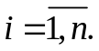 Тогда мощность множества А₁ × А₂ ×…× А_{n} = {(a₁, a₂,…, a_{n}) | a_{i} ∈ A_{i}, 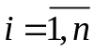} равна произведению мощностей множеств А₁, А₂,…, А_{n}:
| A₁ × A₂ ×…× A_{n} | = m₁m₂… m_{n}.
Эту теорему докажем методом математической индукции. Для n = 1 теорема тривиально верна. Предположим, что она верна для n = k, и докажем ее справедливость для n = k + 1. По индуктивному предположению | A₁ × A₂ ×… …× A_{k} | = m₁m₂… m_{k}. Возьмем любой вектор (a₁, a₂,…, a_{k}) из А₁ × А₂ ×…× А_{k} и припишем справа элемент a_{k + 1} ∈ А_{k + 1}. Таким образом, из всех m₁m₂… m_{k} векторов множества А₁ × А₂ ×…× А_{k} приписыванием справа элемента из А_{k + 1} можно получить m₁m₂… m_{k} m_{k + 1} векторов множества А₁ × А₂ ×…× А_{k} × А_{k + 1}, причем все они различны и никаких других векторов в А₁ × А₂ ×…× А_{k + 1} не содержится. Поэтому и для n = k + 1 теорема верна и, следовательно, верна для любых n ∈ N.
Если A_{i} = А, , то 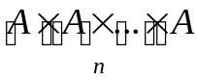 = А^{n} = {(a₁, a₂,…, a_{n}) | a_{i} ∈ A, }.
Следствие. | A^{n} | = | A |^{n} для любого конечного множества A и любого n ∈ N.
Теорема 2.2.3 и следствие из нее лежат в основе очень многих комбинаторных фактов.
Определение 2.2.4. Пусть А – некоторое множество. Множеством-степенью, или булеаном, множества А называется множество Р(А) = {Х | Х ⊆ A}, состоящее из всех подмножеств множества А.
Вернемся к теореме 2.2.1. Во-первых, она позволяет установить равенство мощностей двух конечных множеств, не вычисляя этих мощностей, а во-вторых, часто дает возможность определить мощность множества, установив его взаимно однозначное соответствие с множеством, мощность которого известна или легко вычисляется. В качестве иллюстрации этого приема докажем важную теорему о мощности булеана конечного множества.
Теорема 2.2.4. Для любого конечного множества А, где | A | = n ∈ Z_{≥0}, число всех подмножеств А равно 2^{n}, т. е. | P(A) | = 2^{n}.
| ∅ | = 0. Очевидно, что Р(∅) = {∅} и | Р(∅) | = 1 = 2⁰.
Пусть n ∈ N. Рассмотрим множество В_{n} всех двоичных векторов длины n с компонентами из множества {0, 1}. Каждому подмножеству В ⊆ А сопоставим двоичный вектор S_{B} длины n, построенный по следующему правилу:
S_{B} = (α₁,…, α_{n}), где для 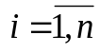 компонента α_{i} = 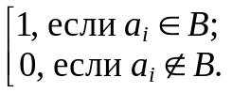
Таким образом, каждому подмножеству множества А ставится в соответствие единственный двоичный вектор длины n и каждый двоичный вектор длины n поставлен в соответствие единственному подмножеству множества А. Данное сопоставление задает взаимно однозначное соответствие между булеаном Р(А) множества А и множеством В_{n}. Согласно теореме 2.2.1 | Р(А) | = | В_{n} |. А т. к. В_{n} является n-й декартовой степенью двухэлементного множества {0, 1}, то в силу следствия из теоремы 2.2.3 | В_{n} | = 2^{n}. Итак, | Р(А) | = 2^{n}.
Пусть требуется определить число всех k-элементных подмножеств n-элементного множества А, n ∈ Z_{≥0}. Очевидно, что k должно удовлетворять неравенству 0 ≤ k ≤ n. Если А = ∅, то n = k = 0 и число 0-элементных подмножеств в А равно | P(∅) | = 1. Пусть теперь n ∈ N. Поскольку, как уже было сказано в доказательстве теоремы 2.2.4, множества Р(А) и В_{n} равномощны, то число всех k-элементных подмножеств в А равно числу всех двоичных векторов длины n, в которых k компонент равны 1, а остальные равны 0, т. е. числу сочетаний из n элементов по k: 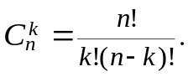 Когда n = k = 0, получаем 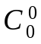 = 1, т. е. частный случай этой формулы. Этот факт также является иллюстрацией применения теоремы 2.2.1.
Если множества являются бесконечными, то при установлении между ними взаимно однозначного соответствия мы наталкиваемся на трудности, связанные с необходимостью оперировать с бесконечно большим числом элементов множества. За основу для сопоставления бесконечных множеств принято брать множество натуральных чисел N = {1, 2, 3,…, n,…}.
Определение 2.2.5. Множество, равномощное множеству натуральных чисел N, называется счетным.
Вообще любое бесконечное подмножество множества N счетно. Действительно, пусть 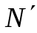⊂ N. Выберем в наименьший элемент и обозначим его n₁; в 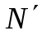\{n₁} выберем наименьший элемент и обозначим его n₂; наименьший элемент в \{n₁, n₂} обозначим n₃ и т. д. Для всякого натурального числа n имеется лишь конечное множество меньших натуральных чисел: ∅, если n = 1, и {1, 2,…, n – 1}, если 1 < n. Таким образом, любой элемент из рано или поздно получит свой номер. Эта нумерация, т. е. функция f : → N, где f(n_{i}) = i, и есть взаимно однозначное соответствие между и N.
Счетным является множество всех целых чисел Z, хотя N ⊂ Z. Это можно установить, рассмотрев взаимно однозначное соответствие f : Z → N, представленное на рис. 2.2.1.

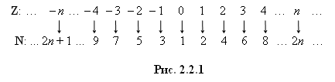

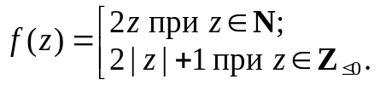
Еще более удивителен тот факт, что счетным является множество всех рациональных чисел Q. Докажем сначала счетность множества положительных рациональных чисел Q_{>0} = {r/s | r, s ∈ N, НОД (r, s) = 1}. Представим множество Q_{>0} в виде следующей таблицы на рис. 2.2.2:

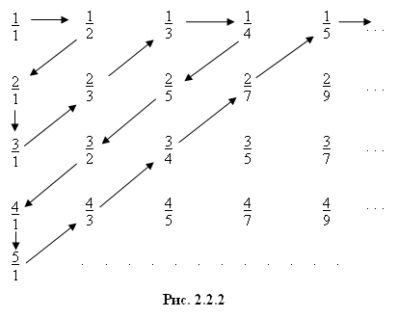

Обходя данную таблицу по направлению стрелок, начиная от 1/1 = 1, приходим к последовательности 1, 1/2, 2, 3, 2/3, 1/3, 1/4, 2/5, 3/2, 4, 5, 4/3, 3/4, 2/7, 1/5,…, позволяющей занумеровать все эти числа. Обход таблицы можно осуществить и другими способами, например, по «квадратам». Итак, задано правило, по которому каждому числу q ∈ Q_{>0} ставится в соответствие единственное число n ∈ N, являющееся номером q в данной последовательности. И для любого числа n ∈ N существует единственное число q ∈ Q_{>0}, такое, что q имеет номер n в данной последовательности. Таким образом, Q_{>0} равномощно N.
Теперь рассмотрим множество всех рациональных чисел Q. Было показано выше, что Q_{>0} = {q₁, q₂, q₃,…, q_{n},…} = {q_{i} | i ∈ N}. Обозначим теперь q₀ число 0. Построим взаимно однозначное соответствие f : Q → N таким образом, как показано на рис. 2.2.3.
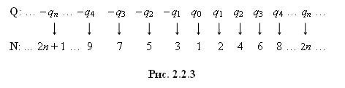

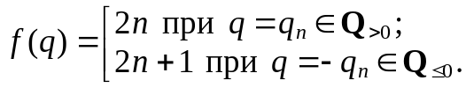
Из приведенных примеров видно одно из замечательных свойств бесконечных множеств, которое не имеет места в случае конечных множеств, – возможность приведения во взаимно однозначное соответствие бесконечного множества с его же бесконечным подмножеством.
Объединение конечного числа счетных множеств A₁, A₂,…, A_{k}, k ∈ N, счетно. Действительно, занумеруем сначала все первые элементы множеств, затем – вторые и т. д. Объединение счетного множества конечных множеств также счетно (сначала нумеруем все элементы первого множества, затем все элементы второго множества и т. д.). Из последнего утверждения следует, что множество всех слов в любом конечном алфавите счетно. Счетным является и объединение счетного множества счетных множеств (это менее очевидное свойство приводится здесь без доказательства). Примером такого объединения является множество 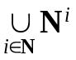 всех векторов с натуральными компонентами, где N^{i} – множество таких векторов длины i.
Определение 2.2.6. Если бесконечное множество не равномощно множеству N, то такое множество называется несчетным.
Существование несчетных множеств следует из теоремы, доказанной в 1874 г. известным немецким математиком Георгом Кантором (1845–1918).
Теорема 2.2.5 (Г. Кантор). Множество всех действительных чисел интервала (0; 1) несчетно.
Заметим, что любое число рассматриваемого интервала представляет собой конечную или бесконечную десятичную дробь вида 0,α₁α₂α₃… и может быть представлено точкой интервала вещественной прямой. Предположим, что множество всех вещественных чисел интервала (0; 1) счетно (это множество является бесконечным) и существует нумерация чисел данного множества. Расположим все числа, представленные бесконечными десятичными дробями (если дробь конечна, то, начиная с некоторого номера, в ее десятичных разрядах записываются только нули), в порядке этой нумерации:
0,α₁₁α₁₂α₁₃…
0,α₂₁α₂₂α₂₃…
0,α₃₁α₃₂α₃₃…
……………..
Рассмотрим любую бесконечную десятичную дробь 0,β₁β₂β₃…, такую, что β₁ ≠ α₁₁, β₂ ≠ α₂₂, β₃ ≠ α₃₃ и т. д. Эта дробь не может войти в указанную последовательность, т. к. от первого числа она отличается первой цифрой, от второго числа – второй цифрой и т. д. Следовательно, все вещественные числа интервала (0; 1) не могут быть пронумерованы и данное множество несчетно.
Определение 2.2.7. Мощность множества всех действительных чисел интервала (0; 1) называется континуумом, а множества такой мощности – континуальными. Метод, использованный при доказательстве теоремы 2.2.5, называется диагональным методом Кантора.
Необычные свойства несчетных множеств проявляются в том, что рассмотренный интервал (0; 1) может быть приведен во взаимно однозначное соответствие с полуинтервалами [0; 1) (рис. 2.2.4), (0; 1], отрезком [0; 1], а также множествами (a; b), (a; b], [a; b), [a; b], где a, b ∈ R, a < b, и всем множеством R.

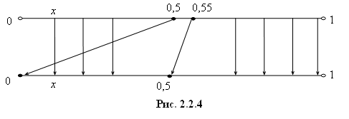

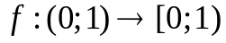, где 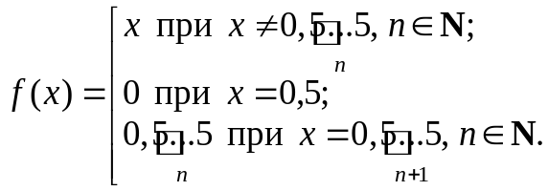
Функция f биективна, поэтому (0; 1) ↔ [0; 1). Аналогично доказывается, что (0; 1) ↔ (0; 1], (0; 1] ↔ [0; 1], [0; 1) ↔ [0; 1]. Поэтому (0; 1) ↔ [0; 1] согласно свойству транзитивности взаимно однозначного соответствия.
На рис. 2.2.5 приведено непосредственное доказательство того, что (0; 1) ↔ [0; 1], с указанием ниже биективной функции f.
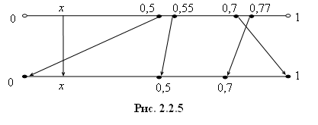

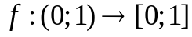, где 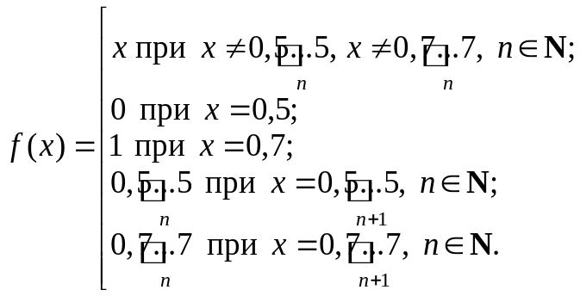
Аналогично можно показать, что (a; b) ↔ (a; b], (a; b) ↔ [a; b), (a; b] ↔ ↔ [a; b], [a; b) ↔ [a; b], (a; b) ↔ [a; b] для произвольных a, b ∈ R, таких, что a < b.
Взаимно однозначное соответствие f : (0; 1) → (a; b) можно осуществить с помощью центральной проекции (рис. 2.2.6).
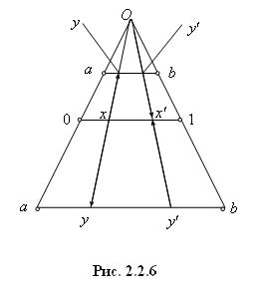

Это же соответствие можно задать аналитически: f(x) = (b – a)x + a, ∀ x ∈ (0; 1).
В общем случае взаимно однозначное соответствие f : (c; d) → (a; b), где a, b, c, d ∈ R, причем a < b, c < d, задается аналитически следующим образом:
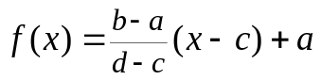, ∀ x ∈ (c; d).
Таким образом, (0; 1) ↔ (– π/2; π/2). Рассмотрим биекцию g: (– π/2; π/2) → R, где g(x) = tg x, ∀ x ∈ (– π/2; π/2). Получаем, что (– π/2; π/2) ↔ R. Итак, (0; 1) ↔ R и R является континуальным множеством.
Интервал (– π/2; π/2) можно представить полуокружностью длиной π. Тогда графически биекцию g: (– π/2; π/2) → R можно представить в виде центральной проекции, как показано на рис. 2.2.7.
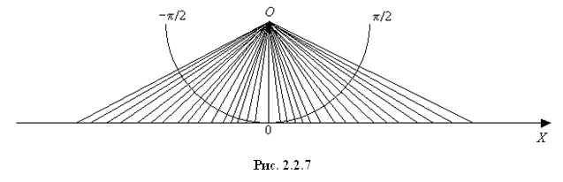

Г. Кантор также доказал, что R² ↔ R и вообще R^{n} ↔ R для любого n ∈ N.
Множество всех подмножеств счетного множества континуально. Это становится ясным, если воспользоваться, как и в теореме 2.2.4, сопоставлением подмножеству вектора (но теперь уже бесконечного!) из нулей и единиц: i-я компонента вектора равна 1, если i-й элемент множества принадлежит данному подмножеству, и 0 в противном случае. Получаем взаимно однозначное соответствие между собственными подмножествами счетного множества и правильными двоичными дробями, все множество которых, в свою очередь, равномощно множеству всех вещественных чисел интервала (0; 1). Из теории множеств известно, что для множества любой мощности его булеан имеет более высокую мощность (доказательство проводится с помощью метода, аналогичного диагональному методу Кантора). Поэтому не существует множества максимальной мощности. Хорошо известным в истории математики является парадокс Кантора «множество всех множеств». По смыслу своего описания оно должно содержать все мыслимые множества и, следовательно, иметь максимальную мощность, что противоречит результатам теории множеств. Однако само это «множество всех множеств» является элементом своего булеана и поэтому не может иметь максимальную мощность. И, таким образом, кажущееся противоречие разрешается.

Тема 21. Классические шифры

§2.3. Классические шифры

Шифрование – это частный случай кодирования, преобразование сообщений в формулы, которые обеспечивают защиту информации от несанкционированного доступа.
Определение 2.3.1. Криптографические преобразования шифрования (зашифровывания) и расшифровывания определяются как взаимно обратные функции:
f_{L}(A) = B, g_{L}(B) = A,
где L – ключ – параметр шифра, определяющий выбор конкретного преобразо-
вания, известный отправителю и адресату;
A и B – соответственно исходное и закодированное сообщение, или откры-
тый текст и шифртекст (криптограмма).
Совокупность преобразований f_{L} и набор ключей, которым они соответствуют, будем называть шифром. Классическими шифрами принято называть симметричные блочные шифры, т. е. те, которые для шифрования и расшифровывания используют один и тот же ключ и шифруют информацию блоками.
Определение 2.3.2. Криптология – наука, исследующая криптографические преобразования. В криптологии различают следующие направления: криптографию и криптоанализ. Криптография изучает принципы, средства и методы преобразования данных с целью сокрытия их информационного содержания, предотвращения их необнаружимой модификации и/или несанкционированного использования. Криптоанализ – наука о методах получения исходного значения зашифрованной информации без возможности доступа к секретной информации (ключу), необходимой для этого. В большинстве случаев здесь речь идет о методах нахождения ключа. Но иногда под термином «криптоанализ» также понимают оценку сильных и слабых сторон методов шифрования и криптографических алгоритмов.
Для определения исходного текста по шифрованному при неизвестном ключе возможны два подхода: первый – определить ключ и затем найти исходное сообщение расшифровыванием, второй – найти исходное сообщение без определения ключа.
Определение 2.3.3. Получение открытого сообщения без заранее известного ключа по шифрованному называется дешифрованием, или вскрытием шифра, в отличие от процесса расшифровывания, когда ключ известен. Под стойкостью шифра, как правило, понимается способность противостоять попыткам произвести его вскрытие.
Криптография – одна из старейших наук, ее история насчитывает несколько тысяч лет. В XV–XVIII вв. в математике были заложены основы аппарата, применяемого для анализа шифров и дешифрования.
Определение 2.3.4. Шифрами замены называют такие шифры, преобразования из которых приводят к замене каждого символа открытого сообщения на другие символы – шифробозначения, причем порядок следования шифробозначений совпадает с порядком следования соответствующих им символов открытого сообщения. Шифрами перестановки называют такие шифры, преобразования из которых приводят к изменению только порядка следования символов исходного сообщения.
Шифры замены
Шифр простой однобуквенной замены. Рассмотрим на примере русского алфавита следующую таблицу (см. табл. 2.3.1).

Таблица 2.3.1

А | Б | В | Г | Д | … | Э | Ю | Я
f(А) | f(Б) | f(В) | f(Г) | f(Д) | … | f(Э) | f(Ю) | f(Я)

Вторая строка в табл. 2.3.1 представляет собой перестановку букв алфавита первой строки. При шифровании и расшифровывании надо помнить вторую строку, т. е. ключ. Обычно ее запомнить сложно, поэтому всегда пытались придумать какое-либо правило.
Одним из древнейших шифров, известных истории, был шифр Цезаря, для которого вторая строка в табл. 2.3.1 является циклически сдвинутой на определенное число позиций первой строкой, т. е. последовательностью, записанной в алфавитном порядке, но начинающейся не с буквы «А». Шифр назван так в честь римского императора Гая Юлия Цезаря (102 или 100 – 44 гг. до н. э.), использовавшего его для секретной переписки. Такой шифр, описанный в книге «Записки о галльской войне», реализует следующее преобразование открытого текста: каждая буква открытого текста заменяется третьей после нее буквой в алфавите, который считается написанным по кругу, т. е. на примере русского алфавита за буквой «Я» следует снова буква «А». Отметим, что Цезарь заменял букву третьей после нее буквой, но в целом можно заменять и какой-нибудь другой буквой алфавита. Главное, чтобы тот, кому посылается шифрованное сообщение, знал эту величину сдвига. Итак, чтобы запомнить ключ, надо знать первую букву второй строки табл. 2.3.1. Однако такой шифр обладает большим недостатком: число различных ключей на 1 меньше числа букв в алфавите. Перебрав эти варианты, можно однозначно восстановить отправленное сообщение.
Пример 2.3.1. Зашифровывание фразы на латинском языке осуществляется в два этапа. На первом этапе каждая буква текста заменяется на следующую в алфавитном порядке («Z» заменяется на «A»). На втором этапе применяется шифр простой замены с неизвестным ключом. Его применение заключается в замене каждой буквы шифрованного текста буквой того же алфавита, при этом разные буквы заменяются разными буквами. Ключом такого шифра является таблица, в которой указано, какой буквой надо заменить каждую букву алфавита. По данному шифртексту
OSZJX FXRF YOQJSZ RAYFJ
требуется восстановить отправленное сообщение, если известно, что для использованного (неизвестного) ключа результат шифрования не зависит от порядка выполнения указанных этапов при любом отправленном сообщении. Пробелы разделяют слова, при зашифровывании пробел остается пробелом. Известно также, что в результате зашифровывания «A» 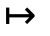«F».
Занумеруем буквы латинского алфавита от 0 до 23, как указано ниже, в табл. 2.3.2.

Таблица 2.3.2

Латинский алфавит
A | B | C | D | E | F | G | H | I | J | L | M | N | O | P | Q | R | S | T | U | V | X | Y | Z
0 | 1 | 2 | 3 | 4 | 5 | 6 | 7 | 8 | 9 | 10 | 11 | 12 | 13 | 14 | 15 | 16 | 17 | 18 | 19 | 20 | 21 | 22 | 23
Порядковые номера букв

Пусть x – некоторое число от 0 до 23, 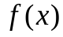 – число, в которое переходит x на втором этапе. Тогда перестановочность этапов можно записать в виде равенства 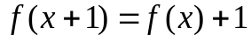, т. е. 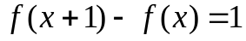, значит, соседние числа x и x + 1 на втором этапе переходят в соседние числа 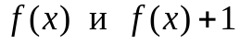, отсюда следует, что второй этап – тоже циклический сдвиг. Последовательное применение двух циклических сдвигов – также циклический сдвиг. Итак, мы имеем классический шифр Цезаря. Остается рассмотреть 23 варианта различных сдвигов. Но поскольку в условии указано, что в результате зашифровывания «A» «F», то получаем, что зашифровывание представляет собой циклический сдвиг на 5 позиций вправо. Осложнения, связанные с переходом «Z» в «A», устраняются либо переходом к остаткам при делении на 24, либо выписыванием после буквы «Z» второй раз алфавита A B … Z, т. е. операции выполняются в Z/24Z. Итак, для расшифровывания фразы нужно каждую букву полученного сообщения сдвинуть циклически на 5 позиций влево, а пробелы оставить на месте.
Итак, получаем следующее исходное сообщение:
INTER ARMA SILENT MUSAЕ
(и́нтэр а́рма си́лент му́зэ – «когда гремит оружие, музы молчат»).•
Все шифры замены имеют серьезный недостаток – с использованием одного ключа нельзя зашифровать достаточно длинные сообщения. Поэтому, как правило, шифры замены применяются в комбинации с другими шифрами, чаще всего – с шифрами перестановки.
Шифры перестановки
Шифры перестановки изменяют только порядок следования символов текста, но не изменяют их самих. Поэтому для расшифровывания нужно знать подстановку – биекцию множества символов сообщения, задающую преобразование. Всего существует n! подстановок на n-элементном множестве (теорема 2.2.2). С увеличением числа n значение n! растет очень быстро. При больших n для приближенного вычисления n! можно пользоваться следующей известной формулой, названной в честь шотландского математика Джеймса Стирлинга (1692–1770):
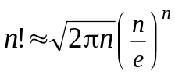, где е = 2,718281828…
Широкое распространение получили шифры перестановки, использующие некоторую геометрическую фигуру. Рассмотрим некоторые из них подробнее.
1. Одним из самых первых шифровальных приспособлений был жезл («сцитала»), применявшийся еще во времена войны Спарты против Афин в V в. до н. э. и связанный с именем спартанского полководца Лисандра. Жезл имел форму цилиндра, на который виток к витку наматывалась узкая папирусная лента (без просветов и нахлестов), а затем на этой ленте вдоль его оси записывался необходимый для передачи текст. Лента разматывалась, и получалось (для непосвященных), что поперек нее в беспорядке написаны какие-то буквы. Затем лента отправлялась адресату, который, имея цилиндр точно такого же диаметра, наматывал ленту на него и прочитывал сообщение вдоль оси. Ясно, что такой способ шифрования осуществляет перестановку местами букв сообщения.
Шифр «сцитала» реализует не более n перестановок, где n – длина сообщения. Действительно, этот шифр, как нетрудно видеть, эквивалентен следующему шифру маршрутной перестановки: в таблицу, состоящую из m столбцов, построчно записывают сообщение, после чего выписывают буквы по столбцам. Число задействованных столбцов таблицы не может превосходить длины сообщения. Имеются еще и чисто физические ограничения, накладываемые реализацией шифра «сцитала». Естественно предположить, что диаметр жезла не должен превосходить 10 см. Тогда при высоте строки в 1 см на одном витке такого жезла уместится не более 32 букв (10π < 32). Таким образом, число перестановок, реализуемых «сциталой», вряд ли превосходит 32.
2. Шифр «поворотная решетка». Идея использования поворотной решетки как средства шифрования принадлежит итальянскому математику и философу Джероламо Кардано (1501 или 1506 – 1576). В его честь данный способ шифрования также носит название «сетки (решетки) Кардано». Для использования шифра под названием «поворотная решетка» изготавливается трафарет из прямоугольного листа клетчатой бумаги размером 2m × 2k клеток. В трафарете вырезано mk клеток так, что при наложении его на чистый лист бумаги того же размера четырьмя возможными способами его вырезы полностью покрывают всю площадь листа. Буквы сообщения последовательно вписываются в вырезы трафарета (по строкам, в каждой строке слева направо) при каждом из четырех его возможных положений в заранее установленном порядке. Получатель сообщения, имеющий точно такую же решетку, без труда прочтет исходный текст, наложив решетку на шифртекст по порядку четырьмя способами.
Можно доказать, что число возможных трафаретов, т. е. количество ключей шифра «поворотная решетка», составляет T = 4^{mk}. Этот шифр предназначен для сообщений длиной n = 4mk. Число всех перестановок в тексте такой длины составит (4mk)!, что во много раз больше числа T. Однако уже при размере трафарета 8 × 8 число возможных решеток превосходит 4 млрд.
3. Широко распространена разновидность шифра маршрутной перестановки, называемая «вертикальной перестановкой». Здесь снова используется прямоугольник, в который сообщение вписывается обычным способом (по строкам слева направо). Для получения горизонтальной криптограммы по строкам слева направо выписываются буквы, записанные по вертикали в столбцах, а столбцы при этом берутся в порядке, определяемом ключом.
Число ключей шифра «вертикальная перестановка» не более m!, где m – число столбцов таблицы. Как правило, m гораздо меньше, чем длина текста n (сообщение укладывается в несколько строк по m букв), а значит, и m! много меньше n!. В случае когда ключ «вертикальной перестановки» не рекомендуется записывать, его можно извлекать из какого-то легко запоминающегося слова или предложения, содержащего m букв. Наиболее распространенный способ состоит в том, чтобы приписывать буквам числа в соответствии с обычным алфавитным порядком букв. Например, пусть ключевым словом будет «перестановка». Присутствующая в нем первая буква «А» получает номер 1. Если какая-то буква входит в ключевое слово несколько раз, то ее появления нумеруются последовательно слева направо. Поэтому второе вхождение буквы «А» получает номер 2. Поскольку буквы «Б» в этом слове нет, то буква «В» получает номер 3 и т. д. Процесс продолжается до тех пор, пока все буквы не получат номера. Таким образом, мы получаем ключ в соответствии с табл. 2.3.3.

Таблица 2.3.3

Исходный номер столбца
1 | 2 | 3 | 4 | 5 | 6 | 7 | 8 | 9 | 10 | 11 | 12
П | Е | Р | Е | С | Т | А | Н | О | В | К | А
9 | 4 | 10 | 5 | 11 | 12 | 1 | 7 | 8 | 3 | 6 | 2
Номер столбца после перестановки

Данный ключ определяет перестановку столбцов: 1 9, 2 4, 3 10, 4 5, 5 11, 6 12, 7 1, 8 7, 9 8, 10 3, 11 6, 12 2. Получатель сообщения должен выполнить обратную перестановку строк: 1 7, 2 12, 3 10, 4 2, 5 4, 6 11, 7 8, 8 9, 9 1, 10 3, 11 5, 12 6, затем прочитать текст по столбцам сверху вниз в порядке их следования или транспонировать матрицу и прочитать текст по строкам слева направо в порядке их следования.
Многоалфавитные шифры замены
В европейских странах многоалфавитные шифры были изобретены в эпоху Возрождения, когда развитие торговли потребовало надежных способов защиты информации. Шифр многоалфавитной замены впервые был предложен Леоном Батиста Альберти (1404–1472), итальянским ученым, архитектором, писателем и музыкантом, который в 1466 г. представил трактат о шифрах, где рассматривались различные способы шифрования, в том числе маскировка открытого текста в некотором вспомогательном тексте. Альберти изобрел, по его собственным словам, «шифр, достойный королей», – многоалфавитный шифр, реализованный в виде шифровального диска. Многоалфавитная замена может быть описана таблицей шифрования. Суть алгоритма шифрования заключается в том, что здесь используется несколько замен в соответствии с ключом. Позднее Альберти изобрел код с перешифровкой. Его изобретение значительно опередило свое время, поскольку такой тип шифра стал широко применяться в странах Европы только спустя 400 лет.
В 1518 г. в Германии появляется первая печатная книга по криптографии «Полиграфия». Ее автор, аббат Иоганнес Тритемий (1462–1516), развивает идею Альберти о многоалфавитной замене. Следующим этапом развития криптографии можно считать 1563 г., когда в своей книге «О тайной переписке» итальянский естествоиспытатель, основатель одного из первых в мире научных обществ «Секретная академия» Джованни Батиста Порта (1535–1615) описал биграммный шифр, в котором по определенной схеме осуществляется замена не одной буквы, а пары букв одним знаком. В своем исследовании по криптологии Порта впервые произвел систематизацию всех известных в то время шифров.
Еще один известный криптолог XVI в., французский дипломат Блез де Виженер (1523–1596), работавший в Риме, познакомился с трудами Альберти, Тритемия и Порта, детально проверил их идеи и создал на их основе новый шифр полиалфавитной замены с так называемым подвижным ключом. Хотя и Альберти, и Тритемий, и Порта внесли значительный вклад в изобретение данного шифра, он известен как шифр Виженера, в честь ученого, который придал ему окончательный вид.
Дополним естественный порядок букв в алфавите. Будем считать, что за последней буквой алфавита следует его первая буква. Расположим буквы на окружности в естественном порядке по часовой стрелке. Тогда значения относительных порядковых номеров (относительно фиксированной буквы) букв алфавита из n элементов совпадают со значениями всевозможных остатков от деления целых чисел на натуральное число n.
Определение 2.3.5. Число D(N₁, N₂), равное порядковому номеру буквы с естественным номером N₁ относительно буквы с порядковым номером N₂ в алфавите, называется знаком гаммы.
Обозначим r_{n}(N) остаток от деления целого числа N на n ∈ N. Таким образом, D(N₁, N₂) = r_{n}(N₁ – N₂), где n – число букв в алфавите.
Введем следующие обозначения:
N₁ [–] N₂ = r_{n}(N₁ – N₂),
N₁ [+] N₂ = r_{n}(N₁ + N₂).
Тогда
D(N₁, N₂) = N₁ [–] N₂,
N₁ = N₂ [+] D(N₁, N₂).
Для рассматриваемого шифра характерно то, что буквы открытого текста, зашифрованные одним и тем же знаком гаммы, по сути, зашифрованы одним и тем же шифром простой замены. Например, ключевая таблица этого шифра простой замены при знаке гаммы, равном 1, для русского алфавита имеет вид табл. 2.3.4.

Таблица 2.3.4

А | Б | В | Г | Д | … | Ь | Э | Ю | Я
Б | В | Г | Д | Е | … | Э | Ю | Я | А

Вторую строку ключевой таблицы называют алфавитом шифрования, соответствующим данному знаку гаммы. Поскольку в рассматриваемом шифре возможны все значения гаммы от 0 до 29 (русский алфавит без «Ё», «Й», «Ъ»), то данный шифр можно рассматривать как 30-алфавитный шифр замены. Если каждому из этих алфавитов поставить в соответствие его первую букву, то каждый знак гаммы можно заменить порядковым номером этой буквы в исходном алфавите. В этом случае ключ рассматриваемого шифра можно взаимно однозначно заменить соответствующим словом в этом же алфавите.
Такой многоалфавитный шифр замены был описан в 1585 г. Блезом де Виженером в его книге «Трактат о шифрах». Взяв за основу тайный алфавит Юлия Цезаря, Виженер построил по изобретенной Тритемием квадратной схеме четырехугольник, который впоследствии получил название таблицы Виженера. Все алфавиты шифрования относительно латинского алфавита были сведены Виженером в таблицу. Над таблицей располагался открытый текст, а слева от нее – ключ. Ниже приведена таблица Виженера для современного латинского алфавита – табл. 2.3.5, она составлена из списка 26 алфавитов шифрования, расположенных горизонтально. Каждый алфавит циклически сдвинут относительно находящегося над ним на одну букву влево.

Таблица 2.3.5

A | B | C | D | E | … | W | X | Y | Z
B | C | D | E | F | … | X | Y | Z | A
C | D | E | F | G | … | Y | Z | A | B
… | … | … | … | … | … | … | … | … | …
Z | A | B | C | D | … | V | W | X | Y

Способ зашифровывания с помощью таблиц Виженера заключается в том, что первый из алфавитов соответствует исходному алфавиту открытого текста, а букве ключевого слова соответствует алфавит шифрования из данного списка, начинающийся с этой буквы. Буква зашифрованного текста находится в алфавите шифрования на месте, соответствующем данной букве открытого текста. Рассмотренный ранее шифр Цезаря – частный случай, соответствующий ключевой последовательности, состоящей из одной буквы. Например, в упомянутом выше русском афавите из 30 букв порядковые номера букв «В», «Л» и «Т» равны соответственно 2, 10 и 17. Тогда
УНИВЕРСИТЕТ – открытый текст,
ВЛТВЛТВЛТВЛ – периодическая ключевая последовательность,
ХЧЫДРВУУГЗЭ – зашифрованный текст.
Простота построения таблиц Виженера делает эту систему привлекательной для практического использования. Виженер использовал идею алгоритма многоалфавитной замены для создания шифрующего устройства, состоящего из вращающихся колес. Изобретенная им система кодов применяется в современных шифровальных машинах. Виженером было издано около 20 книг по криптологии. Среди них уже упоминавшийся «Трактат о шифрах», который содержит разделы, посвященные полиалфавитным системам, методам шифрования, а также созданию ключей. Еще одно важное усовершенствование многоалфавитных шифров замены, состоящее в идее использования в качестве ключа текста самого сообщения или же шифрованного текста, принадлежит Кардано и Виженеру. Такой шифр был назван самоключом.
Итак, первая идея вскрытия зашифрованного текста при таком методе шифрования состоит в использовании вероятного слова, т. е. слова, которое с большой вероятностью может содержаться в данном открытом тексте или в ключевой последовательности. Речь идет в том числе и о словах, часто встречающихся в любых открытых текстах, к ним, например, относятся слова «который», «тогда», «что», «если», приставки и предлоги «при», «пре», «под» и т. п. В вышеупомянутой книге «О тайной переписке» Порта привел примеры списков вероятных слов из различных областей знания, существенно предвосхитив то, что впоследствии криптологами было названо методом вероятного слова.
Вторая идея основана на том, что буквы открытого сообщения находятся в тексте на вполне определенных позициях. Если разность номеров их позиций окажется кратной периоду ключевой последовательности, то стоящие на этих позициях буквы будут зашифрованы одним и тем же знаком гаммы. Это означает, что определенные части открытого текста окажутся зашифрованными шифром Цезаря. Эту идею можно использовать для определения периода ключа многоалфавитного шифра замены.
На протяжении почти трехсот лет шифр Виженера считался практически невскрываемым. Впервые метод разгадки шифра Виженера предложил в 1863 г. в своей книге «Тайнопись и искусство дешифровки» немецкий криптоаналитик и археолог, отставной офицер прусской армии Фридрих Вильгельм Казиски (1805–1881). С тех пор этот алгоритм вскрытия многоалфавитных шифров с ключом неизвестного периода известен как тест Казиски. Данный тест, по сути, заключается в том, что в зашифрованном тексте надо найти пары одинаковых отрезков из не менее чем трех символов, вычислить разности номеров позиций их начал и определить общие делители найденных разностей. Как правило, один из этих общих делителей равен периоду ключевой последовательности. Если нам известна длина ключевой фразы, то можно разбить текст на несколько фрагментов, для каждого из которых применяется шифр Цезаря. К каждому из фрагментов затем можно применить метод частотного анализа, как в случае обычных шифров однобуквенной замены. Таким образом, разгадывание шифра Виженера сводится на 90 % к нахождению длины ключевой последовательности. Конечно, этот метод применим, только если текст достаточно большой, а ключевая фраза значительно короче его.
В 1920 г. известный американский криптолог и криптоаналитик, один из основоположников современной криптографии, организатор и первый директор американской службы сигнальной разведки Уильям Фредерик Фридман (1891–1969) предложил другой, более простой и в то же время более продуктивный метод определения длины ключевой фразы. Этот метод является одним из самых ярких достижений классической криптографии. Метод Фридмана основан на подсчете так называемого индекса совпадения. Зашифрованное сообщение переписывается с циклическим сдвигом текста на несколько позиций. Далее полученные таким образом сообщения переписываются одно над другим и подсчитывается число совпавших букв в верхней и нижней строках. Вычисляется индекс совпадения, равный отношению числа совпадений к длине сообщения. Для текстов на русском языке индекс совпадения составляет в среднем примерно 6 %. Но для абсолютно случайной последовательности русских букв индекс совпадения значительно ниже! Поскольку всего в русском алфавите 32 буквы (русский алфавит без «Ё»), то вероятность совпадения составляет 1/32, или примерно 0,031, – чуть больше 3 %. На этом соображении и основан метод Фридмана. Зашифрованный текст записывается со сдвигами 2, 3, 4 и т. д., и для каждого сдвига вычисляется индекс совпадения. Если индекс совпадения колеблется между 0 и 5 %, то, скорее всего, размер сдвига не соответствует длине ключевой последовательности. Длина ключевой последовательности найдена, как только индекс совпадения скачком возрастет до 6 % и более.
Понять, почему индекс совпадения резко возрастает, когда величина сдвига становится кратной длине ключевой фразы, совсем не трудно. В случае любого шифра простой замены, в частности, шифра Цезаря, индекс совпадения для зашифрованного текста такой же, как и для исходного текста. При сдвиге текста, зашифрованного методом Виженера, на длину ключевой фразы мы сравниваем между собой буквы, которые шифруются одним и тем же шифром Цезаря. Следовательно, индекс совпадения получится в точности таким же, как и у незашифрованного текста при сдвиге на длину ключевой последовательности.
В заключение отметим, что теоретическое открытие, оказавшее серьезное влияние на развитие криптографии, было сделано в работах известного американского математика и инженера, одного из создателей математической теории информации Клода Элвуда Шеннона (1916–2001) «Теория связи в секретных системах» (1949 г.) и выдающегося советского и российского ученого в области радиотехники, радиосвязи и радиоастрономии Владимира Александровича Котельникова (1908–2005) «Основные положения автоматической шифровки» (1941 г.). В данных работах были сформулированы и доказаны необходимые и достаточные условия недешифруемости системы шифра. Они заключаются в том, что получение противником шифртекста не изменяет вероятностей используемых ключей. При этом было установлено, что единственным недешифруемым шифром является так называемая лента одноразового использования, когда открытый текст шифруется с помощью случайного ключа такой же длины. Однако это делает абсолютно стойкий шифр очень дорогим в эксплуатации.

